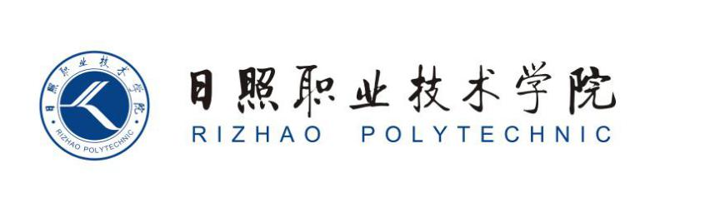

《数字化运营管理》单元设计

商学系

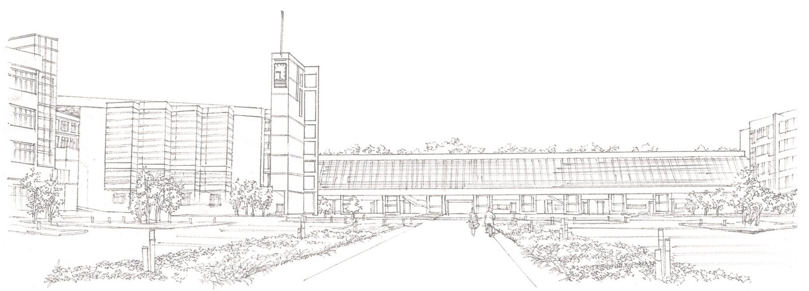

《数字化运营管理》课第 3单元

课程单元教学设计

单元名称： 数字化运营管理

所属系部： 商学系

制定人： 刘俊玲

合作人：

日照职业技术学院

数字化运营管理单元教学设计

单元标题： |  |  |  | 单元教学学时 |  | 2 学时
 |  |  |  | 整体设计中的位置 |  | 第 12 次
授课班级 |  | 上课时间 |  | 上课  地点
教学目标 | 能力目标 |  |  | 知识目标 | 素质目标
 | - 培养在PLM环境中进行问题解决、决策制定和持续改进的能力。这包括使用各种PLM工具和软件进行数据管理、流程优化和决策分析等。  - 具备跨部门和跨领域的协同工作能力，以实现高效的团队协作。 |  |  | 1.了解PLM的基本概念、原理和框架。  2.理解对产品生命周期的各个阶段，如概念设计、详细设计、生产制造、销售和售后服务等  3.掌握与PLM相关的其他领域的知识，如CAD、CAE、CAM、CRM、SCM等。 | - 具备严谨的工作态度、良好的团队合作精神、高度的责任感以及对持续学习的追求。  - 具备良好的沟通能力、分析能力和创新思维，以便在面对挑战时能够灵活应对。
思 政 目 标 | 1. 培养产业升级意识：通过数字化技术和创新运营模式，助力传统产业的转型升级，以实现民族复兴。  2. 推进生态文明建设：利用数字技术提升运营效率和效益，实现更高的资源生产力，促进我国经济、社会及环境的可持续发展。  3. 强化服务人民理念：通过数字技术驱动的产品与服务设计，以满足人民日益增长的美好生活需要为目标，为人民谋幸福。  4. 在实现这些思政目标的过程中，可以结合启发式提问、民族企业案例、关键国内外事件、国家政策等多种教学方法，以实现课程思政的目标。
能力训练任务 | 海汇汽车制造有限公司是一家以生产、销售汽车为主要业务的公司，作为数字化运营部门新员工， 应先了解本公司的数字化管理工作现状。对公司PLM运行现状进行调研分析。
案例和教学材料 | - 李晓主编的《数字化运营管理》，清华大学出版社  - 李艺铭主编《数字经济：新时代 再起航》，人民邮电出版社，2017  - 王兴山主编《数字化转型中的企业进化》，电子工业工业出版社，2019  - 苏春主编《数据化设计与制造》，机械工业出版社，2019

单元教学进度

步骤 | 教学内容及  能力/知识目  标 | 教师活动 | 学生活动 | 时间  （分  钟）
1  （引  入） | 问题导入（ 是否了解PLM软件？）： | 教师提出问题 | 学生讨论PLM软件？ | 5
2（任务  1） | PLM软件及数字化设计技术 | 以PDM为中心的PLM软件，以ERP为中心的PLM软件 | 学生讨论二者的区别是什么？ | 10
 |  | Auto CAD，  二维绘图，设计文档，三维设计 | AutoCAD的用途有哪些？  （绘制与编辑图形，标注图形尺寸，输出与打印，其它功能，） | 15
 |  | 基于模型的产品定义MBD， | 同学们观看C919视频，增加民族自豪感和自信心。 | 10
3（任务  2） | 数字化制造技术 | 1.数字化制造概述 | 分小组讨论如何理解数字化制造？ | 5
 |  | - 计算机辅助工艺规划技术  - 基于模型的工艺规划？ | 2、小组派代表发言 | 15
 |  | 3 、教师请其他小组同学进 行点评 | 3、其他小组同学进行点评， 提供修改意见 | 5

 |  | 4 、教师汇总点评意见、提 供修改意见 | 4 、学生根据点评意见，进 一步修正 | 5
4 |  | 教师通过视频 PPT，让学生 思考相关问题 | 学生团队讨论，代表发言 | 10
5（总  结） | 学生通过本次课 项目学习和训练， 是否达到本单元 目标 | 专业教师、企业教师进行点 评、总结 | 学生学习专业教师、企业教 师的点评建议，并自检学习 训练的目标成效 | 5
作业 | 预习下次课内容
课后 体会 | 这节课我们首先了解数字化设计技术，包括计算机辅助技术，基于模型的产品定义，数字化制造技术，计算机辅助工艺规划技术，基于模型的工艺规划。希望大家可以通过对数字经济的要求明确自己努力的方向，主动的培养自己的数字化素养，向一名数字经济人的目标奋斗。本节课案例纳入学生的案例库做分享交流

